第一行代码
唐玖佳 2016/719

Hello World

文件目录
- src---存放所有java代码
- gen--有R.java文件，生成相应的资源ID
- assets--存放随程序打包的文件及网页相关的文件
- bin---编译时产生的文件
- libs--第三方Jar包
- res--图片，布局，字符串
- AndroidManifest.xml---四大组件注册，权限声明，版本。
- Project.properies--指定SDK版本。

主活动
<activity android:name=".MainActivity">
<intent-filter>
<action android:name="android.intent.action.MAIN"/>
<category android:name="android.intent.category.LAUNCHER"/>
</intent-filter>
</activity>
点击应用图标，首先启动的活动。
布局文件
用于显示文字的控件
main_activity.xml
<TextView
android:layout_width="wrap_content"
android:layout_height="wrap_content"
android:text="@string/tangjiujia"/><!--定义显示的文字，参见string.xml-->
Strings.xml
android:label="@string/app_name"活动中标题栏内容启动器中显示的名字。

TextView
android:layout_width="wrap_content"
android:layout_height="wrap_content"
android:text="@string/tangjiujia"/><!--定义显示的文字，引用自string.xml，在代码中通过R.string.hello_world引用-->

java代码
import android.app.Activity;
import android.os.Bundle;
import com.example.administrator.testandroid.R;
/**
* Created by Administrator on 2016/7/19.
*/
public class MainActivity extends Activity {//Activiy为活动基类所有活动必须继承自它
@Override
protected void onCreate(Bundle savedInstanceState){
super.onCreate(savedInstanceState);
setContentView(R.layout.mainactivity);//引入布局
}
}

探究Activity
定义一个Button
<Button
android:id="@+id/button_1"
android:layout_width="match_parent"
android:layout_height="wrap_content"
android:text="Button 1"
/><!--@+id/id_name语法用于定义当前元素唯一标识符如要引用使用@id/id_name,text指定了元素中显示文字内容-->

使用Toast
Button button1=(Button)findViewById(R.id.button_1);//java中定义一个按钮。findViewById()方法返回一个View对象。
button1.setOnClickListener(new View.OnClickListener() {
@Override
public void onClick(View v) {
Toast.makeText(MainActivity.this,"You big SB",Toast.LENGTH_SHORT).show();//用静态方法makeText()创建出一个Toast对象
}//然后用show()显示它。
});
//makeText(Context context,String s,Toast.LENGTH_SHORT);context为上下文活动本身为context对象，s为显示的内容，第三个参数为显示时常

活动中使用Menu
创建main.xml
<?xml version="1.0" encoding="utf-8"?>
<menu xmlns:android="http://schemas.android.com/apk/res/android">
<item
android:id="@+id/add_item"
android:title="Add" />
<item
android:id="@+id/remove_item"
android:title="Remove" />
<!--<item/>标签创建菜单项，android:title为菜单项指定名称-->
</menu>

创建菜单
public boolean onCreateOptionsMenu(Menu menu){
getMenuInflater().inflate(R.menu.main,menu);
return true;
}//getMenuInflater()得到MenuInflater对象，在用它调用inflater()方法创建菜单。
//inflater()第一个参数指定创建菜单的资源，第二个参数我们的菜单项添加到哪个Menu对象中。

定义菜单响应事件
public boolean onOptionsItemSelected(MenuItem menuItem){
switch (menuItem.getItemId()){
case R.id.add_item:
Toast.makeText(this,"You clicked Add SB",Toast.LENGTH_SHORT).show();
break;
case R.id.remove_item:
Toast.makeText(this,"You clicked Remove SB",Toast.LENGTH_SHORT).show();
break;
default:
}
return true;
}

销毁活动
通过Activity类中的finish()方法。

使用Intent在活动之间穿梭
- 使用显式Intent
Intent有多个构造函数重载其中一个是Intent(Context packageContext,Class<?>cls)
第二个参数Class是想要启动的目标活动。
button1.setOnClickListener(new View.OnClickListener() {
@Override
public void onClick(View v) {
Intent intent=new Intent(MainActivity.this,SecondActivity.class);
startActivity(intent);//Activity类中的方法
}
});

- 使用隐式Intent
AndroidManifest.xml中添加
<intent-filter>
<action android:name="com.example.adiministrator.testandroid.ACTION_START"/>
<category android:name="android.intent.category.DEFAULT"/>
</intent-filter>每个Intent中只能指定一个action却可以指定多个category.

修改MainActivity
Intent intent=new Intent("com.example.adiministrator.testandroid.ACTION_START");

- 更多的Intent隐式用法
public void onClick(View v) {
Intent intent=new Intent(Intent.ACTION_VIEW);//ACTION_VIEW是Android系统内置动作，其常量值为android.intent.action.VIEW
intent.setData(Uri.parse("http://www.baidu.com"));//方法将网址解析成Uri对象。再通过setData()方法传递它。
startActivity(intent);//Activity类中的方法
}

- 向下一个活动传递数据
String data="Hello SB";
Intent intent=new Intent(MainActivity.this,SecondActivity.class);
intent.putExtra("extra_data",data);//第一个参数是键
startActivity(intent);
取出数据：
protected void onCreate(Bundle savedInstanceState){
super.onCreate(savedInstanceState);
setContentView(R.layout.second_layout);
Intent intent=getIntent();
String data=intent.getStringExtra("extra_data");
Log.d("SecondActivity",data);
}

- 返回数据给上一个活动
public void onClick(View v) {
String data="Hello SB";
Intent intent=new Intent(MainActivity.this,SecondActivity.class);
intent.putExtra("extra_data",data);//第一个参数是键
startActivityForResult(intent,1);//方法用于启动活动，在活动销毁时能够返回一个结果给上一个活动。第二个参数是请求码，用于在之后的回调中判断数据来源。
}

SecondActity中
protected void onCreate(Bundle savedInstanceState){
super.onCreate(savedInstanceState);
setContentView(R.layout.second_layout);
Button button2=(Button)findViewById(R.id.button_2);
button2.setOnClickListener(new View.OnClickListener() {
@Override
public void onClick(View v) {
Intent intent=new Intent();
intent.putExtra("data_return","Hello MainActivity");
setResult(RESULT_OK,intent);//第一个参数向上一个活动返回处理结果，第二个方法传递Intent
finish();//销毁后回调上一个活动的onActivityResult()方法。
}
});
}

onActivityResult方法
protected void onActivityResult(int requestCode,int resultCode,Intent data){//参数一：请求码。二，处理结果，三，返回数据的Intent
switch(requestCode){
case 1:
if(resultCode==RESULT_OK){
String returnedData=data.getStringExtra("data_return");
Log.d("MainActivity",returnedData);
}
break;
default:
}
}

onBackPressed()方法
@Override
public void onBackPressed(){
Intent intent=new Intent();
Intent intent=new Intent();
intent.putExtra("data_return","Hello MainActivity");
setResult(RESULT_OK,intent);
finish();
}

活动的生命周期
- 返回栈
Andorid是通过任务来管理的活动的，一个任务就是一组存放在栈里的活动集合，这个栈被称为返回栈（Back Stack）。
- 活动的状态
1.运行状态-----位于返回栈顶，可见。
2.暂停状态-----不再位于栈顶，但任然可见，内存极低的情况下考虑回收之。
3.停止状态-----不位于栈顶，完全不可见，其他地方需要内存，回收之。
4.销毁状态
3）活动生命周期
Activity类中的7个回调方法
- onCreate()活动第一次创建的时候被调用，在这个方法中完成活动的初始化操作。
- onStart()活动由不可见变为可见时调用。
- onResume()活动准备好和用于进行交互时调用，此时活动位于栈顶，且为运行状态。
- onPause()系统准备去启动或者恢复另一个活动时调用，通常会早此方法中消耗CPU的资源释放掉，以及保存一些关键数据。
- onStop()活动完全不可见时调用，新活动为对话框模式此方法不会执行。
- onDestroy()活动销毁前调用，之后活动变为销毁状态。
- onRestart()活动由停止变为运行之前调用。

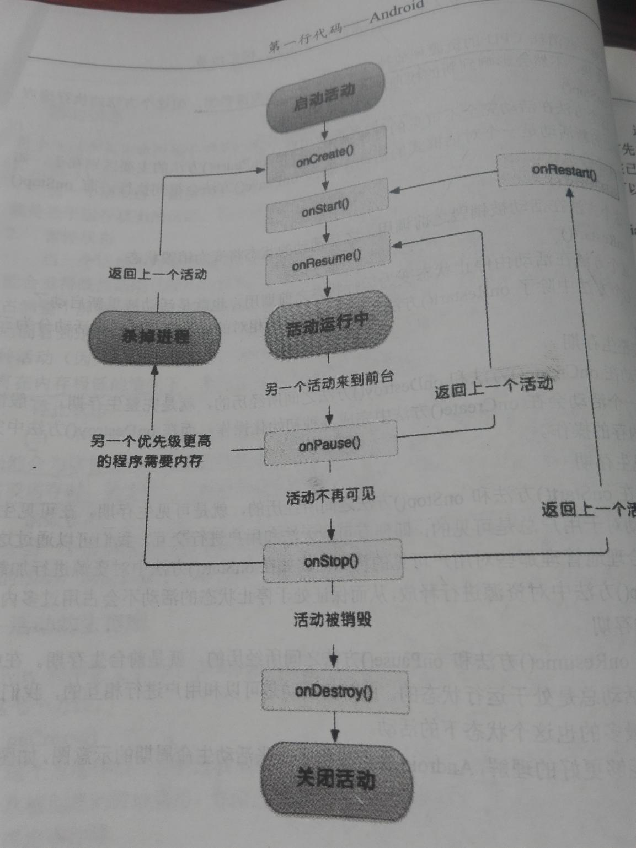

- 活动被回收了怎么办
1.被重新创建一次，数据丢失。
解决：Activity提供了onSaveInstanceState()回调方法，这个方法会保证一定在活动被回收前调用。onSaveInstanceState()方法携带Bundle参数，Bundle提供了一系列方法保存数据。
存数据
@Override
protected void onSaveInstanceState(Bundle b){
super.onSaveInstanceState(b);
String s="Oh hellokitty";
b.putString("data_key",s);
}

取出数据
protected void onCreate(Bundle savedInstanceState){
super.onCreate(savedInstanceState);
setContentView(R.layout.second_layout);
if(savedInstanceState!=null){
String s=savedInstanceState.getString("data_key");
}

活动的启动模式
- standard
为默认模式，，没当启动一个新活动，它就会在返回栈中入栈，并处于栈顶。系统不在乎这个活动是否已经在返回栈中存在，每次创建新实例。
- singleTop
在启动活动时如果发现栈顶已经是该活动，则认为可以直接使用它，不会在创建新的活动实例。当MainActivity并未处于栈顶时，再启动之，还是会创建新的MainActivity。
<activity
android:name=".MainActivity"
android:launchMode="singleTop"
android:label="This is MainActivity">

- singleTask
每次启动该活动时系统首先检查在栈中是否存在该活动实例，如果发现已经存在则直接使用该实例，并把这个活动之上的所用活动出栈，如果没有创建之。
- singleInstance
启动一个新的返回栈来管理这个活动。
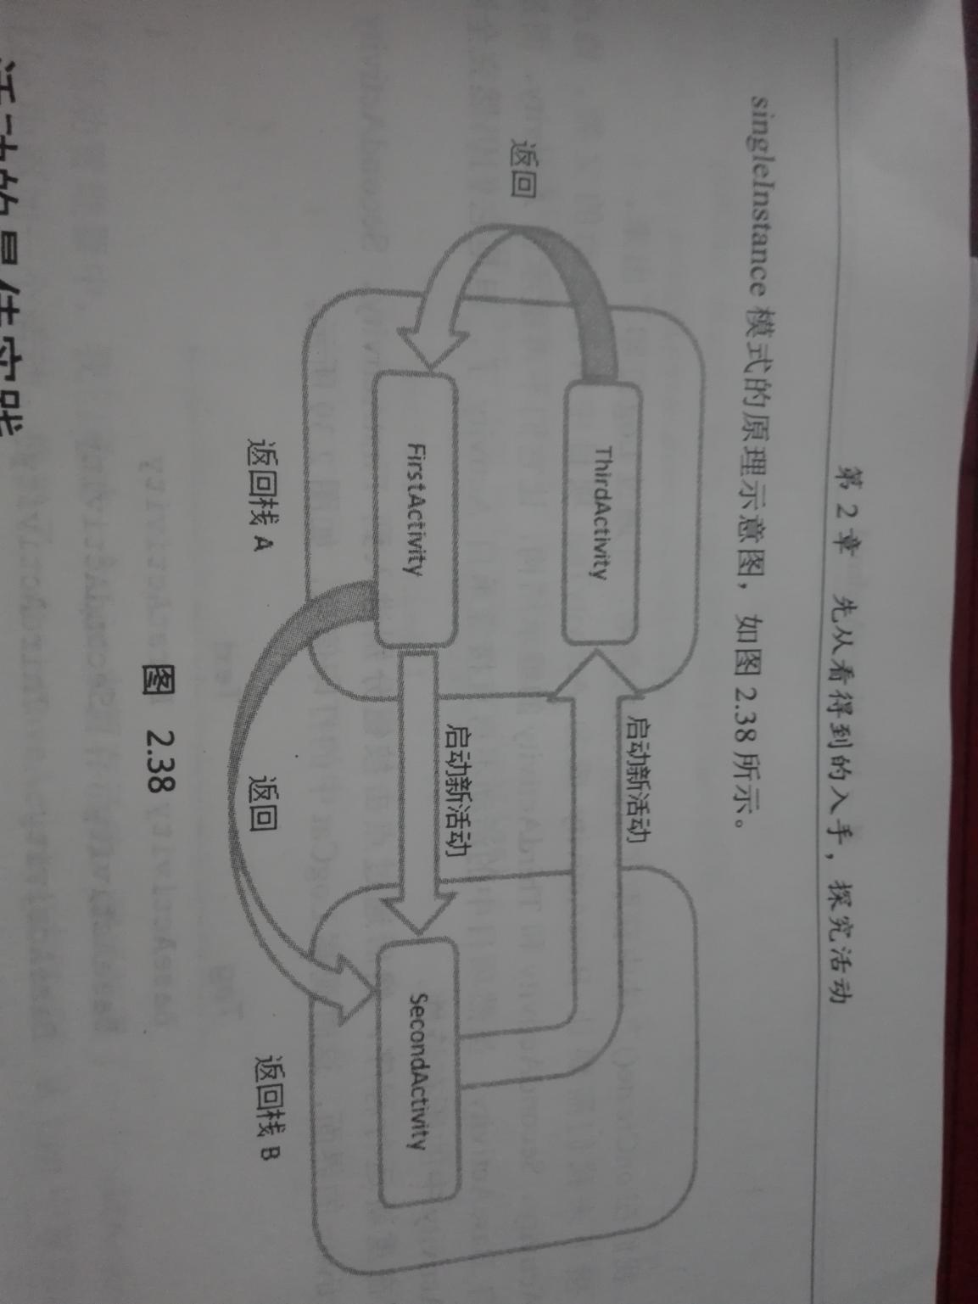

最佳的活动实践（P78）

第三章 UI开发

常见控件使用
- TextView
- Button
- EditText
- ImageView
- ProgressBar
Android控件的可见属性,通过android:visibility进行指定
- visible表示控件为可见的，为默认值
- invisible表示控件不可见，但任然占据原来的位置和大小，可以理解为变为透明状态。
- gone不可见，不占据空间。
getVisibility() setVisibility(View.GONE)
- AlertDialog P.101
- ProgressDialog

四种基本布局
- 线性布局LinearLayout
android:orientaion=”vertical” android:orientaion=”horizontal”
android:gravity=”center_veritical”
android:layout_weight 这个属性使用比例来指定控件大小。
- 相对布局RelativeLayout
- FrameLayout
- TableLayout

自定义控件
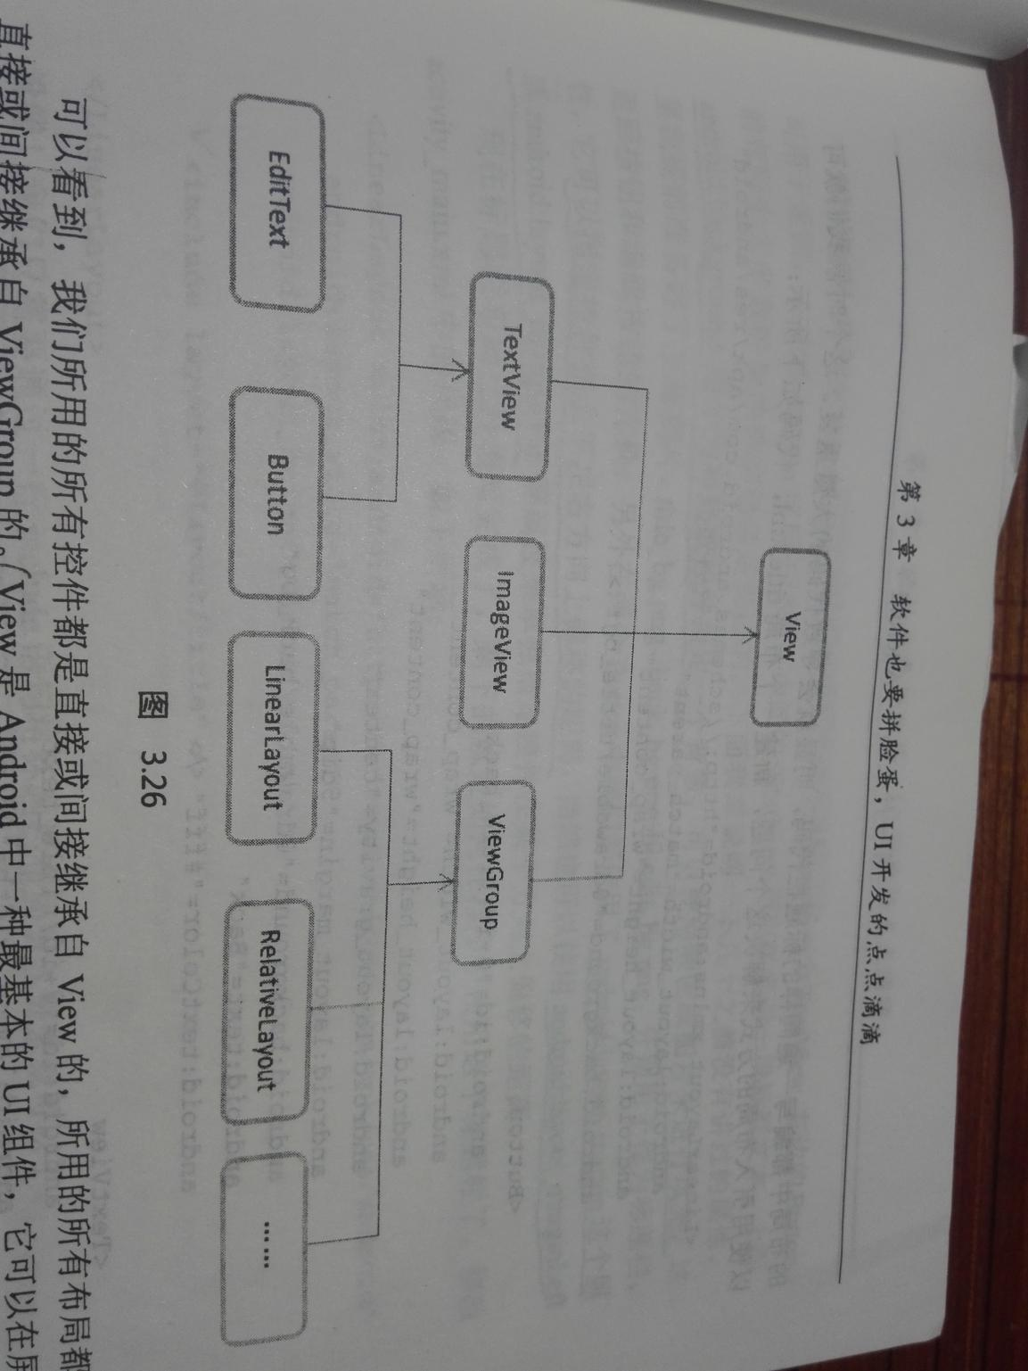

- 引入布局
- 创建自定义控件

ListView控件
1）简单用法
public class MainActivity extends Activity {
private String[] data={"Apple","Orange","Banana","Watermelon","Pear","Grape","Pineapple",
"Strawberry","Cherry","Mango","Apple","Orange","Banana","Watermelon","Pear"};
@Override
protected void onCreate(Bundle savedInstanceState){
super.onCreate(savedInstanceState);
setContentView(R.layout.mainactivity);//引入布局
ArrayAdapter<String> adapter=new ArrayAdapter<String>(
MainActivity.this,android.R.layout.simple_list_item_1,data);//第二个参数为ListView子项布局的id，这里是一个Android内置的布局文件。
ListView listView=(ListView)findViewById(R.id.list_view);
listView.setAdapter(adapter);
}

- 定制ListView的界面P129
- 提升ListView效率

（五）单位和尺寸

探究碎片

添加碎片
方式一：创建Fragment布局，Fragment类-----将fragment布局添加到activity布局中去。
public class Fragment1 extends Fragment {
@Override
public View onCreateView(LayoutInflater inflater,
ViewGroup container, Bundle savedInstanceStat){
View view=inflater.inflate(R.layout.fragment1,null);
return view;
}
}

方式二：动态添加：创建Fragment布局，Fragment类，然后通过如下方法添加。
FragmentManager fm=getSupportFragmentManager();
FragmentTransaction transaction=fm.beginTransaction();
if(height>width){
transaction.replace(android.R.id.content,new Fragment1());
}else{
transaction.replace(android.R.id.content,new Fragment2());
}
transaction.commit();

按Back返回上一个碎片
transaction.addToBackStack(null);//接收一个名字描述返回栈的状态。

碎片和活动间的通信
- 活动中调用碎片：
New 或者RightFragment right=(RightFragment)getFragmentManager().findFragmentById(R.id.rightfragment);
- 碎片中用活动：
MainActivity activity=(MainActivity)getActivity();
- 碎片间的通信：
可以：碎片-----活动——碎片：
Activity中
transaction.replace(R.id.ll_second,new Fragment2(),"f2");

Fragment1中
Fragment2 f2=(Fragment2) getActivity().getFragmentManager().findFragmentByTag("f2");
f2.setText("fuck you sister");

Fragment生命周期
- Fragment的状态
- 运行状态：碎片和它关联的活动都可见。
- 暂停状态：由于一个未占满全屏的活动被添加到了栈顶。
- 停止状态：与之相关的活动进入停止状态，或者调用FragmentTransation的remove,replace方法将碎片从活动中移除，但之前调用了addToBack方法。
- 销毁状态：活动销毁。或者调用FragmentTransation的remove,replace方法将碎片从活动中移除。
- Fragment的回调
- onAttach()当碎片和活动建立关联的时候调用。
- onCreateView()为碎片创建视图时调用。
- onActivityCreated()确保与碎片相关的活动一定已经创建完毕的时候调用。
- onDestroyView()当与碎片相关的视图被移除的时候调用。
- onDetach()当碎片与活动解除关联的时候调用。
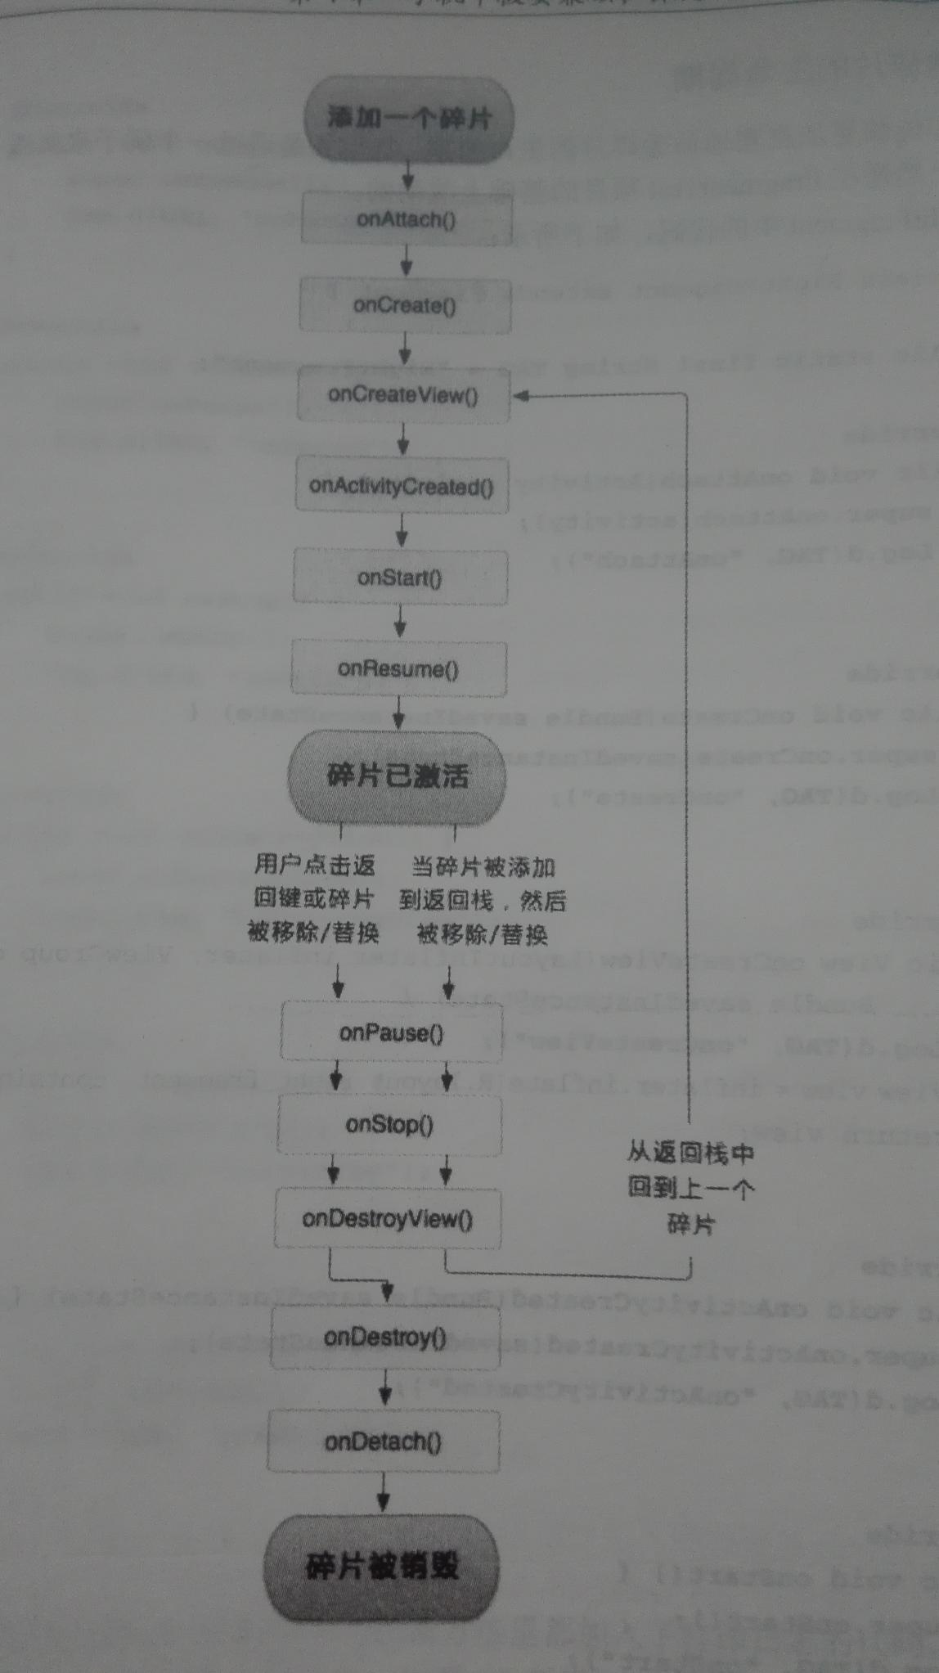
Layout-large,small,normal,xlarge
android:ellipsize=”end” android:scaleType=”fitXY”

广播机制

创建，注册广播接收者
- 静态注册：
<receiver android:name=".BootReceiver">
<intent-filter>
<action android:name="android.intent.action.BOOT_COMPLETED"/>
</intent-filter>
</receiver>

public class BootReceiver extends BroadcastReceiver {//广播接收器中不允许开启线程
@Override
public void onReceive(Context context, Intent intent){
Intent intent1=new Intent(context,MainActivity.class);
intent1.setFlags(Intent.FLAG_ACTIVITY_NEW_TASK);
context.startActivity(intent1);
}
}

- 动态注册
public class MainActivity extends AppCompatActivity {
private ScreenReceiver screenReceiver;
@Override
protected void onCreate(Bundle savedInstanceState) {
super.onCreate(savedInstanceState);
setContentView(R.layout.activity_main);
screenReceiver=new ScreenReceiver();
IntentFilter filter=new IntentFilter();
filter.addAction("android.intent.action.SCREEN_OFF");
filter.addAction("android.intent.action.SCREEN_ON");
this.registerReceiver(screenReceiver,filter);
}
@Override
protected void onDestroy(){
unregisterReceiver(screenReceiver);
super.onDestroy();
}
}

public class ScreenReceiver extends BroadcastReceiver {
@Override
public void onReceive(Context context, Intent intent){
String action=intent.getAction();
if ("android.intent.action.SCREEN_OFF".equals(action)) {
Log.d("ScreenReceiver","屏幕已经锁屏");
}else if ("android.intent.action.SCREEN_ON".equals(action)) {
Log.d("ScreenReceiver","屏幕已经解锁");
}
}
}

发送广播
- 发送标准广播：
Intent i=new Intent("tangjiujia");
sendBroadcast(i);

public class FirstR extends BroadcastReceiver {
@Override
public void onReceive(Context context, Intent intent){
String content=getResultData();
Toast.makeText(context,content+"First",Toast.LENGTH_SHORT).show();
abortBroadcast();
}
}

<receiver android:name=".FirstR">
<intent-filter>
<action android:name="tangjiujia"/>
</intent-filter>
</receiver>

- 发送有序广播
Intent i=new Intent("tangjiujia");
sendOrderedBroadcast(i,null);
确定优先级<intent-filter android:priority=”100”>
在Receiver中截断广播：abortBroadcast();

使用本地广播
只能在应用程序内部进行传递的广播。
无法静态方式接收。
首先通过LocalBroadcastManager的getInstance方法得到实例，然后在注册时调用LocalBroadcastManager.registerReceiver()方法。

持久化技术

文件存储
- 存储
文件都存储在/data/data/<package name>/files/目录下
关键代码：out=openFileOutput("data",Context.MODE_PRIVATE);//PRIVATE覆盖，APPEND追加
writer=new BufferedWriter(new OutputStreamWriter(out));
writer.write(data);

- 读取
略

SharedPreference存储

SharedPreference通过键值对来存储数据。
文件都是存放在/data/data/<package name>/shared_prefs/
- 将数据存储到SharedPreference中
SharedPreferences.Editor editor=getSharedPreferences("data",MODE_PRIVATE).edit();
editor.putString("name","Tom");
editor.putInt("age",23);
editor.commit();

- 从SharedPreference中读取数据
SharedPreferences pref=getSharedPreferences("data",MODE_PRIVATE);
String name=pref.getString("name","");
int age=pref.getInt("age",0);

SQLite数据库存储
- 创建数据库
public class MyDatabaseHelper extends SQLiteOpenHelper {
public static final String CREAT_BOOK="create table book..... ";
private Context mContext;
public MyDatabaseHelper(Context context, String name,
SQLiteDatabase.CursorFactory factory,int version){
super(context,name,factory,version);
mContext=context;
}
@Override
public void onCreate(SQLiteDatabase db){
db.execSQL(CREAT_BOOK);
}
@Override
public void onUpgrade(SQLiteDatabase db,int oldVersion,int newVersion){
}
}

使用adb shell
- 命令行输入adb shell进入设备的控制台
- 用cd及ls命令找到文件目录
- 键入sqlite3加上数据库名打开数据库
- 键入.table查看有哪些表
- 键入.schema查看建表语句
- 键入.exit或.quit退出数据库编辑
- 输入SQL语句select *from Book

- 升级数据库
首先在原数据库类中插入代码完成新建表等操作，然后再Activiy中用
dbHelper=new MyDatabaseHelper(this,”Book.db”,null,2)更改版本即可。

- 添加数据
MyDatabaseHelper dbHelper=new MyDatabaseHelper(this,"BookStore.db",null,2);
SQLiteDatabase db=dbHelper.getWritableDatabase();
ContentValues values=new ContentValues();
values.put("name","The Tom");
values.put("author","Dan Brown");
db.insert("Book",null,values);
values.clear();

- 更新数据
values.put("name","The Tom");
db.update("Book",values,"name=?",new String[]{"The Tom"});

- 删除数据
db.delete("Book","pages>?",new String[]{"500"});
- 查询数据
Cursor cursor=db.query("Book",null,null,null,null,null,null);
if(cursor.moveToFirst()){
do{
String name=cursor.getString(cursor.getColumnIndex("name"));
String author=cursor.getString(cursor.getColumnIndex("author"));
}while(cursor.moveToNext());
}
cursor.close();

- 使用事务
事务的特性可以保证让某一系列的操作要么完成要么不完成
db.beginTransaction();//开启事务
try{
if(true){
throw new NullPointerException();//抛出异常让事务失败
}
//事务失败下面的语句不执行
//statement
}catch (Exception e){
e.printStackTrace();
}finally {
db.endTransaction();//结束事务
}

内容提供器

Android多媒体运用

使用通知
通知可以在活动，广播接收器和服务里创建。
待补充

接收和发送短信
- 接收短信
当手机接收到短信时，系统会发出一条值为android.provider.Telephony.SMS_RECEIVED的广播，此广播携带与短信相关的所有数据。

class MessageReceiver extends BroadcastReceiver{
@Override
public void onReceive(Context context,Intent intent){
Bundle bundle=intent.getExtras();
Object[] pdus=(Object[])bundle.get("pdus");//提取短信消息
SmsMessage[] messages=new SmsMessage[pdus.length];
for(int i=0;i<messages.length;i++){
messages[i]=SmsMessage.createFromPdu(byte[] pdus[i]);
}
String address=messages[0].getOriginatingAddress();//获取发送方号码
String fullMessage="";
for(SmsMessage message:messages){
fullMessage+=message.getMessageBody();

还要对MessageReceiver进行注册，采用Java代码的方式注册。最后还要声明权限。
拦截短信：receiverFile.setPriority(100); abortBroadcast();

- 发送短信：
SmsManager smsManager=SmsManager.getDefault();
smsManager.sendTextMessage(String to,null,String body,null,null);

发送状态查询见P317

调用摄像头和相册
- 调用摄像头
Intent intent=new Intent("android.media.action.IMAGE_CAPTURE");
imageUri=Uri.fromFile(outputImage);
intent.putExtra(MediaStore.EXTRA_OUTPUT,imageUri);//指出输出地址
startActivityForResult(intent,requestCode);

- 选择照片

Intent intent=new Intent("android.intent.action.CET_CONTENT");
intent.setType("image/*");
intent.putExtra("crop",true);
intent.putExtra(MediaStore.EXTRA_OUTPUT,imageUri);
startActivityForResult(intent,CROP_PHOTO);

播放多媒体文件
- 播放音频

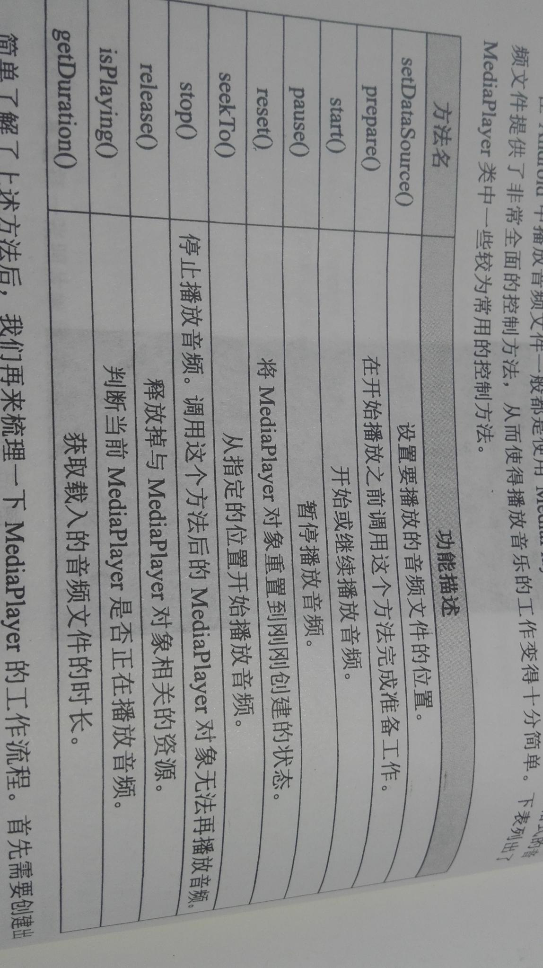

- 播放视频
略

Service

定义一个服务
public class MyService extends Service {
@Override
public IBinder onBind(Intent intent){//Service中的唯一抽象方法
return null;
}
@Override
public void onCreate(){
super.onCreate();
}
@Override
public int onStartCommand(Intent intent,int flags,int startId){
return super.onStartCommand(intent,flags,startId);
}
@Override
public void onDestroy(){
super.onDestroy();
}
}

- 启动和停止服务
启动：Intent intent=new Intent(this,MyService.class);
startService(intent);

Intent intent=new Intent(this,MyService.class);
stopService(intent);

- 活动和服务进行通信
在Service中新建一个Binder的子类，包装相关方法。在Acitvity中创建ServiceConnection类，在其public void onServiceConnected(ComponeName name,IBinder service){}中。。。。。

4）

网络技术

WebView用法
<WebView
android:id="@+id/web_view"
android:layout_width="match_parent"
android:layout_height="match_parent"
/>

public class MainActivity extends AppCompatActivity {
private WebView webView;
@Override
protected void onCreate(Bundle savedInstanceState) {
super.onCreate(savedInstanceState);
setContentView(R.layout.activity_main);
webView=(WebView)findViewById(R.id.web_view);
webView.getSettings().setJavaScriptEnabled(true);
webView.setWebViewClient(new WebViewClient(){
@Override
public boolean shouldOverrideUrlLoading(WebView view,String url){
view.loadUrl(url);
return true;//表示不借助系统浏览器
}
});
webView.loadUrl("http://www.baidu.com");
}
}

使用HttpURLConnection
<ScrollView
android:layout_width="match_parent"
android:layout_height="match_parent">
<TextView
android:id="@+id/response"
android:layout_width="match_parent"
android:layout_height="wrap_content" />

public class MainActivity extends AppCompatActivity implements View.OnClickListener{
public static final int SHOW_RESPONSE=0;
private Button sendRequest;
private TextView responseText;
private Handler handler=new Handler(){
public void handleMessage(Message msg){
switch (msg.what){
case SHOW_RESPONSE:
String response=(String)msg.obj;
responseText.setText(response);
}
}
};
@Override
protected void onCreate(Bundle savedInstanceState) {
super.onCreate(savedInstanceState);
setContentView(R.layout.activity_main);
sendRequest=(Button)findViewById(R.id.send_request);
responseText=(TextView)findViewById(R.id.response);
sendRequest.setOnClickListener(this);
}
@Override
public void onClick(View view){
if(view.getId()==R.id.send_request){
sendRequestWithHttpURLConnection();
}
}
private void sendRequestWithHttpURLConnection(){
new Thread(new Runnable() {
@Override
public void run() {
HttpURLConnection connection=null;
try{
URL url=new URL("http://www.baidu.com");
connection=(HttpURLConnection)url.openConnection();
connection.setRequestMethod("GET");
connection.setConnectTimeout(5000);
connection.setReadTimeout(5000);
InputStream in=connection.getInputStream();
BufferedReader reader=new BufferedReader(new InputStreamReader(in));
StringBuilder response=new StringBuilder();
String line;
while((line=reader.readLine())!=null){
response.append(line);
}
Message message=new Message();
message.what=SHOW_RESPONSE;
message.obj=response.toString();
handler.sendMessage(message);
}catch (Exception e){
e.printStackTrace();
}
}
}).start();
}
}

解析XML格式数据
- Pull解析方式
- JSON格式解析

基于位置的服务

待补充。

使用传感器
SensorManager sensorManager=(SensorManager)
getSystemService(Context.SENSOR_SERVICE);//SensorManager是系统所以传感器的管理器
Sensor sensor=sensorManager.getDefaultSensor(Sensor.TYPE_LIGHT);
SensorEventListener listener=new SensorEventListener() {
@Override
public void onSensorChanged(SensorEvent sensorEvent) {
//值变化调用此方法
}
@Override
public void onAccuracyChanged(Sensor sensor, int i) {
//当精度变化调用此方法
}
};
sensorManager.registerListener(listener,sensor,SensorManager.SENSOR_DELAY_NORMAL);
//第三个参数是传感器输出信息更新速率。
sensorManager.unregisterListener(listener);

